A continuación os dejamos información IMPORTANTE relativa a la prueba:

Entrega de DORSALES

Centro Comercial Plaza Mayor Gandia en los siguientes horarios:

- Viernes, día 4 de febrero de 17:00 a 21:00 h
- Sábado, día 5 de febrero, de 11:00 a 14:00 h. y de 17:00 a 21:00 h.
- El mismo día de la prueba, la recogida de dorsales se podrá realizar en la C/ Parpalló (Junto al Barranco de Beniopa) a partir de las 6:30 h. y hasta 30 minutos antes del comienzo de la misma. Imprescindible la presentación del DNI.

En caso de menor será necesario la autorización que podéis descargar en el siguiente link:
Autorización menores

Salida

C/ Parpalló (Junto al Barranco de Beniopa)

CORREDORES:

- 8:45 H – SALIDA CAJÓN 1
- 8:50 H – SALIDA CAJÓN 2
- 8:55 H – SALIDA CAJÓN 3

CAMINANTES:

- 9:15 H – SALIDA CAJÓN 1
- 9:20 H – SALIDA CAJÓN 2

Punto de Salida y Aparcamiento

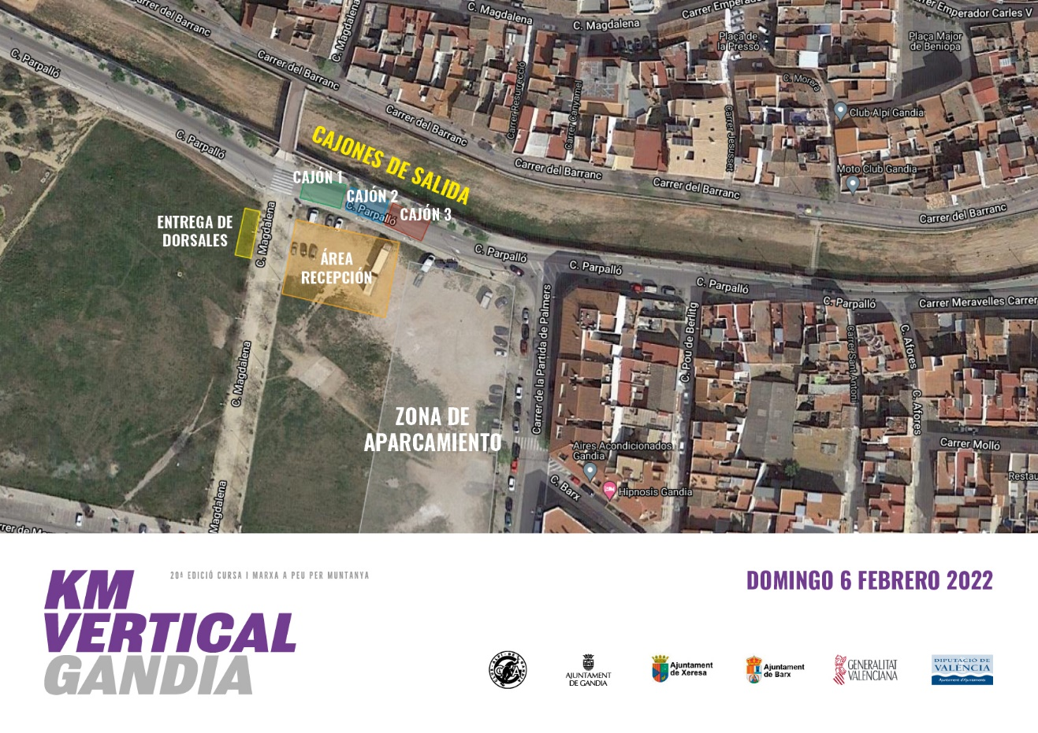

Ubicación Salida KM Vertical 2022

Medidas COVID

HAY QUE GUARDAR LA DISTANCIA DE SEGURIDAD Y LLEVAR MASCARILLA

- Tanto en la SALIDA como en la FONT de la DROVA será obligatorio el uso de MASCARILLA. Se aconseja llevar otra mascarilla de reserva.

- También cuando no se pueda mantener la DISTANCIA de SEGURIDAD.

- En los autobuses es obligatorio el uso de mascarillas.

- Habrá gel hidroalcohólico.

